Kom og sejl
Trapezjolle
i Bramsnæs sejlklub
Søndag den 8. juli 2012
Hvis du synes det her ser sjovt ud, så skal du da ned og prøve en trapezjolle en dag! Pigerne på billedet er ca. 40 +/- De viste intet om sejlads for 5 år siden, i år fører de cuppen, så det vi prøver at sige er; Det er aldrig for sent.
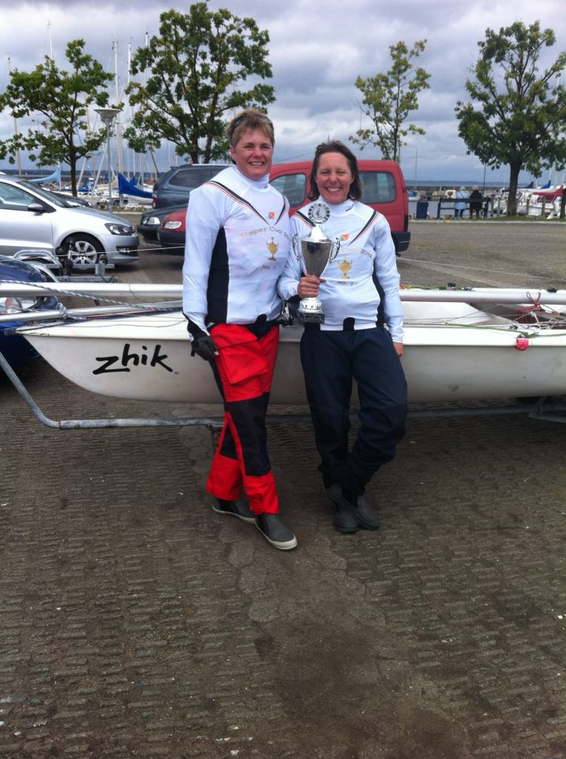
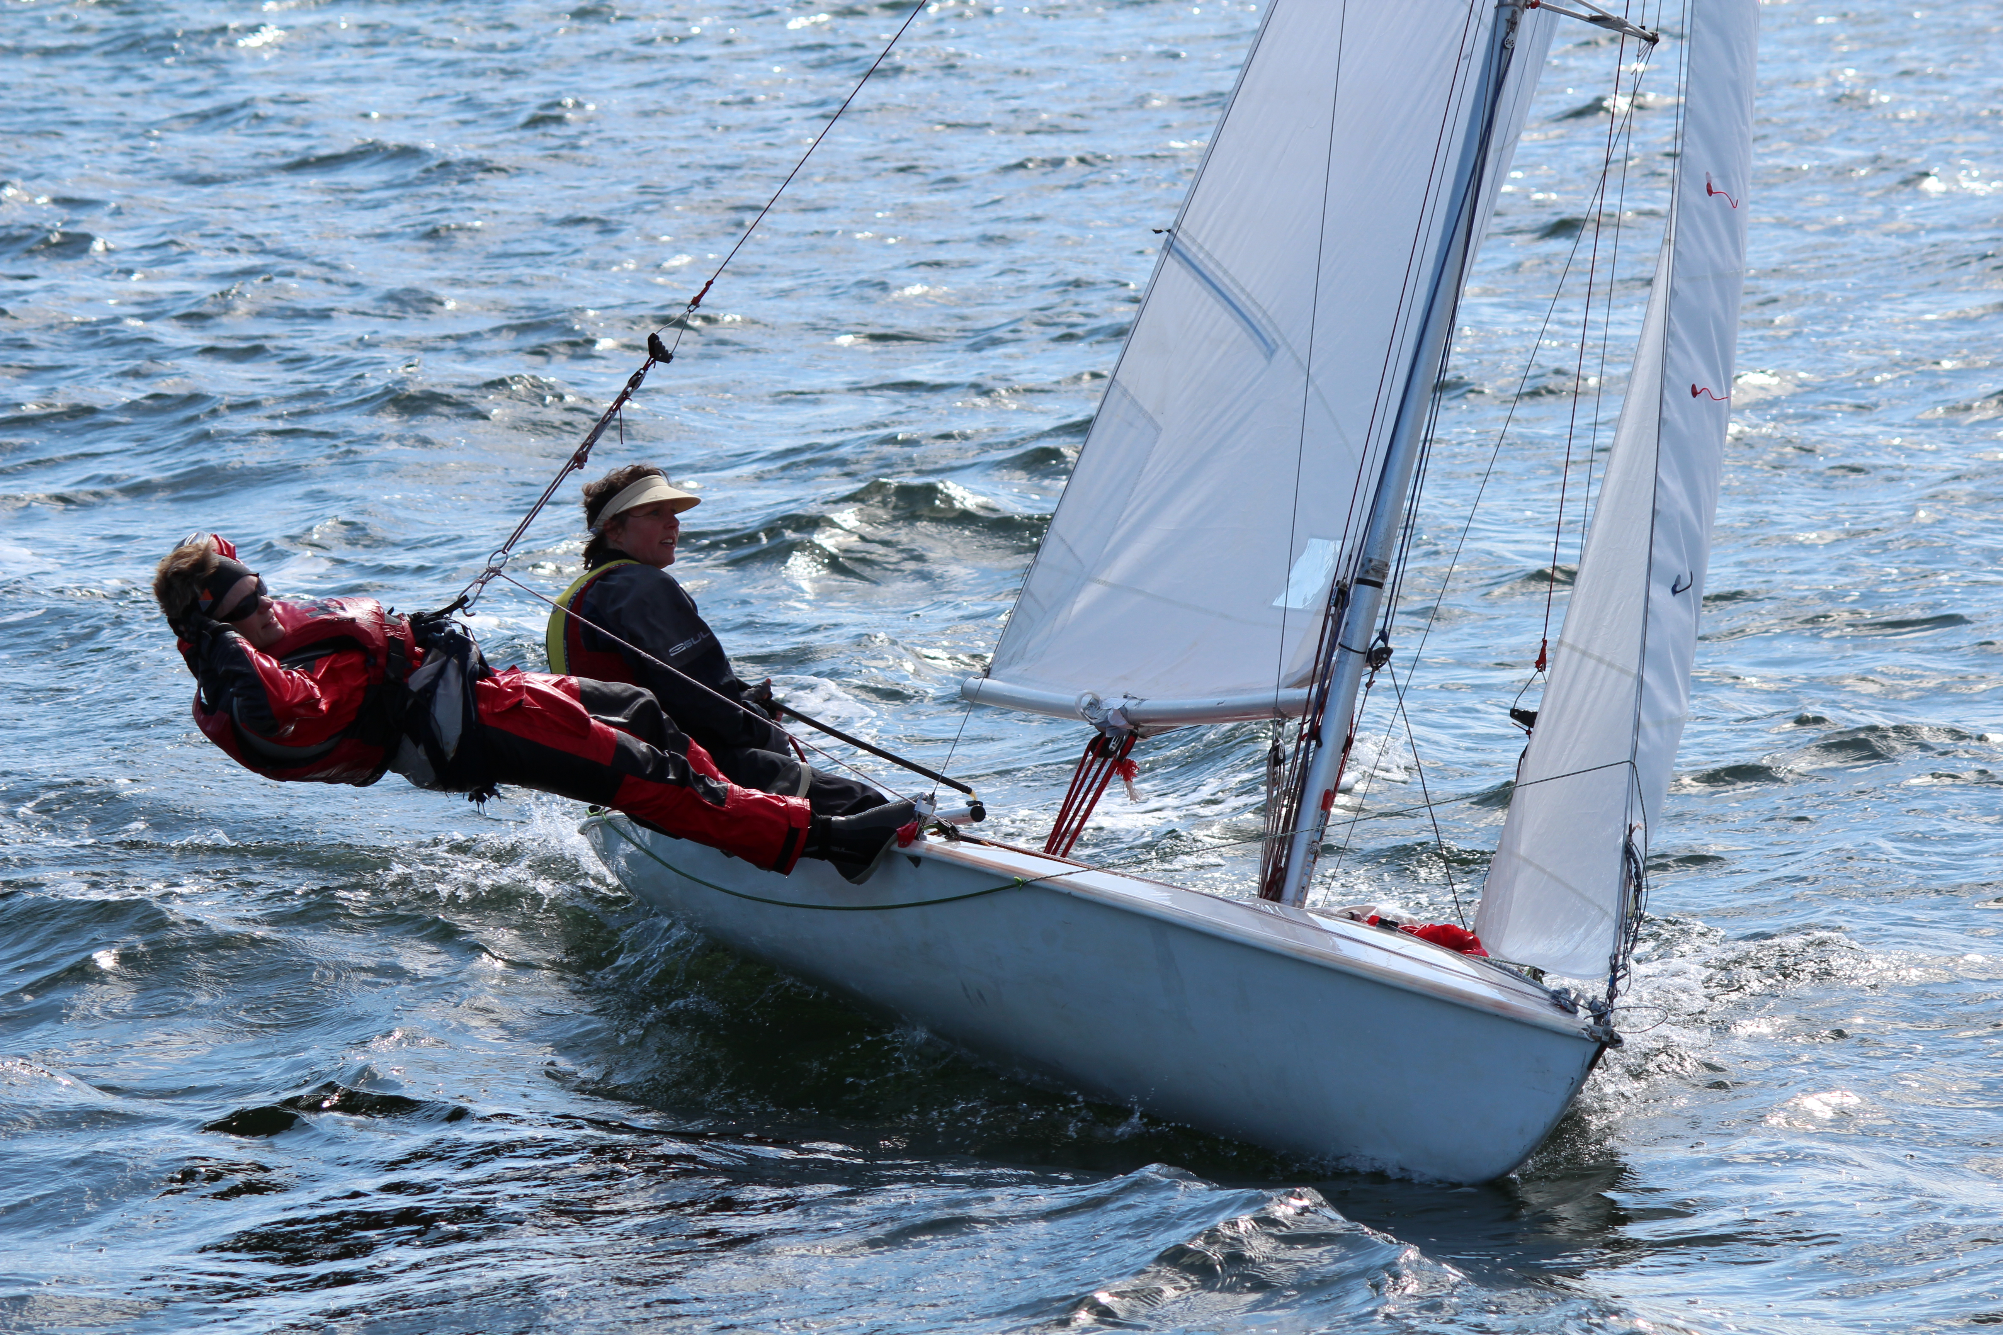
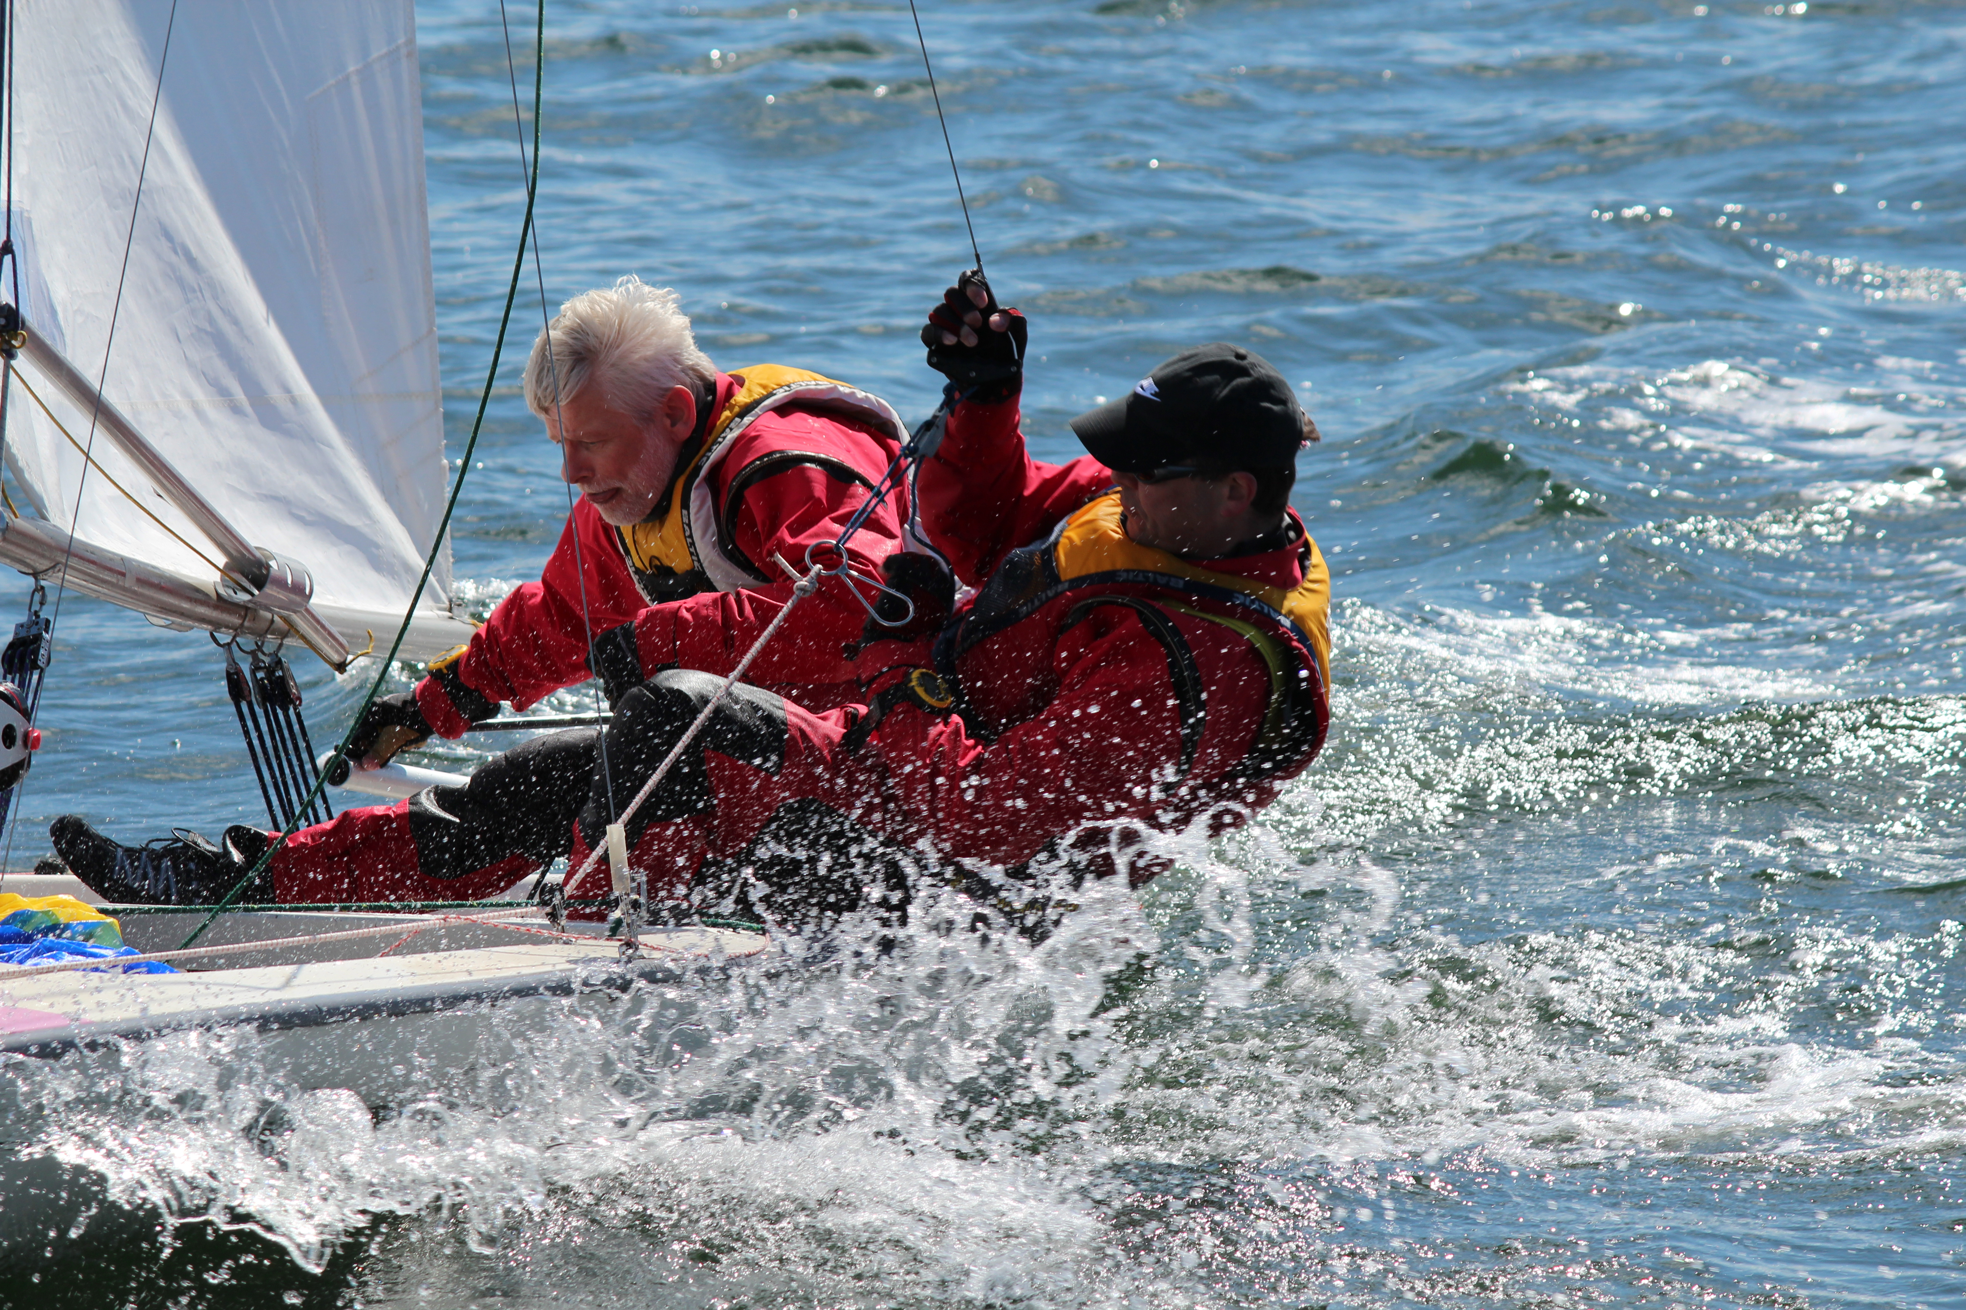

Vi har et udvalg af våddragter og redningsveste. Vi vil også gerne byde på frokost. Da vi har erfaring for, at der dukker mange op til vores arrangementer, letter det , hvis du sender en SMS på et af nedenstående telefon numre. Så har vi nemlig mulighed for at lave en tidsplan, og vende tilbage med , hvad tid i skal sejle. Tag gerne venner, som skulle have lyst med.
Du kan få en prøvetur enten som rorsmand eller gast i trapez med en erfaren skipper, hvis du ikke er så erfaren selv.
Hold 1: 10-11
Hold 2: 11-12
Frokost 12-13
Hold 3: 13-14
Hold 3: 14-15
I tilfælde af urimeligt dårligt vejr aflyses i sidste øjeblik på facebook/trapezjolle (eller hvad den nu hedder. Det ved lene)

Tildmelding:
Meld jer til på sms til enten Steffen eller Johan, med oplysning om hvor mange i er, hvilket hold der ville passe jer og om i ønsker at deltage i frokosten.
Adressen er:
Bramsnæs Sejlklub, Nagels Rende 30, Ejby 4070 Kirke Hyllinge. P.S. Der må IKKE køres ned af Nagels Rende, der skal parkeres på den store P. plads på Strandvejen. Se mere på www.trapezjolle.dk, www.bramsejl.dk eller https://www.facebook.com/#!/groups/115007099292/
Med sejlerhilsen:
Johan Scheel: 4014 6032
Steffen Andersen 23998292

